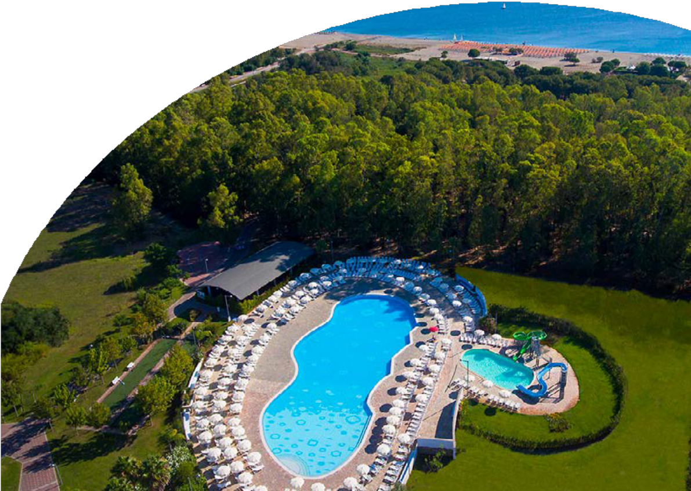

MARE ITALIA

CALABRIA - SIBARI GREEN VILLAGE 4*
MARINA DI SIBARI (CS)
DA GIUGNO 2024 A SETTEMBRE 2024

A partire da
€ 514 p.p.

FORMULA PENSIONE PIÙ DI BLU SERENA

IL PROFUMO DEI PINI E DEGLI EUCALIPTI A RIDOSSO DELLA SPIAGGIA DI SIBARI

CALABRIA - Il Sibari Green Resort è uno splendido resort sito nel comune di Cassano allo Ionio (Cosenza), direttamente su un’ampia spiaggia della costa ionica, nel cuore della Magna Grecia, a pochi passi dagli scavi archeologici di Sibari. Dista circa 3 km dalla stazione ferroviaria di Marina di Sibari, 150 km dall’aeroporto di Lamezia Terme e 200 km dall’aeroporto di Bari. L’offerta del Sibari Green Resort è pensata per soddisfare le esigenze, i desideri e il bisogno di divertimento e relax di adulti e bambini. Congiunto all’ampia spiaggia sabbiosa da un suggestivo bosco di pini ed eucalipti, dispone di 460 camere poste in edifici di due piani, dotate di tutti i comfort, che distano dai 200 ai 700 m dal mare. La spiaggia è privata, con ombrelloni riservati, lettini e sdraio, spogliatoi e docce, bar, desk informazioni. A disposizione degli ospiti barche a vela e windsurf (salvo negli orari dei corsi), canoe, paddle surf, pedalò, campo da beach volley e campo da beach tennis, oltre ai servizi del Bluserena SeaSport (alcuni a pagamento).

DATA | Tariffa 1° e 2 ° letto (quote dinamiche, “a partire da”) - Trattamento di Pensione Più
 | CAMERA CLASSIC | QUOTA 4UTRAVEL
02/06-09/06 | 624 € | 578 €
09/06-16/06 | 666 € | 616 €
16/06-23/06 | 687 € | 636 €
23/06-30/06 | 798 € | 738 €
30/06-07/07 | 843 € | 781 €
07/07-14/07 | 843 € | 781 €
14/07-21/07 | 878 € | 813 €
21/07-28/07 | 878 € | 813 €
28/07-04/08 | 982 € | 909 €
04/08-11/08 | 1059 € | 980 €
11/08-18/08 | 1232 € | 1141 €
18/08-25/08 | 1059 € | 980 €
25/08-01/09 | 843 € | 781 €
01/09-08/09 | 687 € | 636 €
08/09-15/09 | 556 € | 514 €

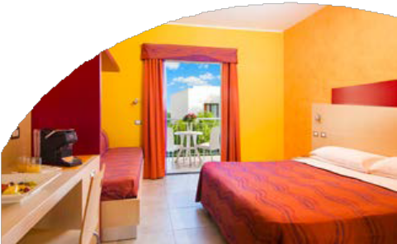
Nota bene: Le tariffe sono settimanali e riferite alle prime due persone occupanti la camera indicata . Sono quote dinamiche e da considerarsi “a partire da”. In fase di preventivo verranno proposti i prezzi del momento che saranno opzionabili solo per 24 ore.

INIZIO/FINE SOGGIORNO: 16:00/10:00; soggiorni domenica/domenica, inizio soggiorni con la cena del giorno di arrivo e termine con il pranzo dell’ultimo giorno (sostituibile a richiesta con cestino da viaggio). E’ possibile iniziare il soggiorno con il pranzo e terminarlo con la prima colazione del giorno di partenza (su richiesta e riconferma), segnalandolo in fase di prenotazione. Possibilità di sistemazione in camera di categoria differente con i seguenti supplementi da calcolarsi sui primi due adulti, variabili a seconda della settimana prescelta: Superior supplemento da +9% - Superior Quadrupla da +15%, Family da +25%, Premium da +18%, Premium Tripla e Quadrupla da +25%. La quotazione sarà operata su richiesta in base alla composizione del nucleo famigliare, alla tipologia di camera disponibile ed al listino in quel momento in vigore. Camera Doppia Uso Singola: disponibilità e quotazione su richiesta, con riduzione da € 40 al giorno su base calcolo della camera doppia Letti extra: 3° letto adulto da € 40 al giorno, 3° e 4° letto Bambino 3-12 anni n.c. da € 25 al giorno variabile a seconda del periodo e della camera specifica secondo le varie occupazioni previste. Speciale Adulto + Bambino (sempre su richiesta): applicata tariffa della doppia uso singola.
SUPPLEMENTI OBBLIGATORI: Tessera Club obbligatoria da pagare in agenzia dai 3 anni compiuti, 8 € a persona a notte, Tassa di soggiorno obbligatoria secondo ordinanza comunale (da pagare in loco); Coccinella Baby Care obbligatoria per bambini 0/3 anni n.c. 14 € al giorno SUPPLEMENTI FACOLTATIVI (SU RICHIESTA E DA PAGARE IN AGENZIA) a camera al giorno: Camera Balcony da € 10, camera Garden da 20 €; Trattamento Pensione tipo “Extra”: adulto 20 € a persona al giorno, bambino 3/12 anni n.c. 10 € a persona al giorno; Formula Jolly (disponibile dal 10/06 all’08/09): 3,5 € a persona a notte per bambini 3/12 anni n.c.; 7 € a persona a notte dai 12 anni compiuti; Serenino Nursery dai 12 ai 36 mesi (dal 14/7 all’8/9) quote settimanali: 140 € per servizio intera giornata e 90 € per servizio mezza giornata; Kit Serenella (su richiesta): 64 € a kit; Check-out posticipato (su richiesta): 55 € a camera fino alle 14.15. Dog room (su richiesta): Ammessi cani di piccola taglia (fino a 10 kg) con supplemento al giorno di € 22 solo se € 30 in loco se non prenotato.
Ombrelloni nelle prime file (da richiedere all’atto della prenotazione, soggetti a disponibilità limitata), prezzi al giorno: Prima fila: da 17 € a 32 € a seconda della posizione e del periodo; Seconda fila: da 9 € a 25 € a seconda della posizione e del periodo; Terza fila: da 4 € a € 7 a seconda della posizione e del periodo . Quarta fila da 3 € .

PARTI SICURO OBBLIGATORIO: € 60 A CAMERA (QUOTA GESTIONE / POLIZZA ANNULLAMENTO / MEDICO) PER INFORMAZIONI E PRENOTAZIONI: 06.98378037 EMAIL BOOKING@4UTRAVEL.IT
DESCRITTIVI COMPLETI SU WWW.4UTRAVEL.IT

